VERKEERSBESLUIT Reserveren parkeerplaatsen voor het opladen van elektrische voertuigen op diverse -nieuwbouw- locaties
Reserveren parkeerplaatsen voor het opladen van elektrische voertuigen op diverse (nieuwbouw) locaties

Gelet op het bepaalde in de Wegenverkeerswet 1994 (hierna: WVW 1994), het Reglement Verkeersregels en Verkeerstekens 1990 (hierna: RVV 1990) en het Besluit Administratieve Bepalingen inzake het Wegverkeer (hierna: BABW).

Overwegingen ten aanzien van het besluit
Dat de medewerker van de afdeling Leefomgeving op grond van de Mandaatregeling gemeente Barneveld van het college van burgemeester en wethouders van Barneveld van 16.11.2023, gemachtigd is voor het aanwijzen van locaties die betrekking hebben op het aanwijzen van parkeerplaatsen voor het opladen van elektrische voertuigen;
Dat de nieuwbouwwijk Eendracht en de straten Stanleystraat, Goudenstein, DS. J. Mensingapad, Bachlaan, Pinksterbloem, Jagerskamp, Mandevlechterslaan, Hoevedorp, Schoonbeekhof, Molenkamp, De Kleine Munt en Beekhoek wegen zijn zoals bedoeld in artikel 18 lid 1 onder d van de WVW 1994;
Dat de nieuwbouwwijk Eendracht en de straten Stanleystraat, Goudenstein, DS. J. Mensingapad, Bachlaan, Pinksterbloem, Jagerskamp, Mandenvlechterslaan, Hoevedorp , Schoonbeekhof, Molenkamp, De Kleine Munt en Beekhoek in beheer zijn bij de gemeente Barneveld;
Dat de gemeente Barneveld het gebruik van duurzame mobiliteit wil stimuleren. Het bevorderen van elektrisch vervoer maakt hier onderdeel van uit. Elektrische voertuigen zijn schoner, stiller en zuiniger dan traditionele voertuigen en dragen bij aan een schoner milieu;
Dat volgens prognoses het aantal elektrische voertuigen en de daarbij behorende vraag naar laadinfrastructuur fors toeneemt;
Dat de gemeente Barneveld een Laadvisie heeft vastgesteld voor het realiseren van laadinfrastructuur in de openbare ruimte. De Laadvisie beschrijft hoe de gemeente Barneveld ervoor zorgt dat het aantal beschikbare laadpalen niet achterblijft op het groeiend aantal elektrische voertuigen;
Dat de gemeente Barneveld deelneemt aan een provinciale concessie voor laadinfrastructuur waarin afspraken zijn gemaakt over de voorwaarden een laadpaal in de openbare ruimte kan worden geplaatst;
Dat de gemeente Barneveld hiermee invulling geeft aan de doelstellingen om duurzaam vervoer te bevorderen zoals opgenomen in de Nationale Agenda Laadinfrastructuur (NAL);
Dat als onderdeel van deze concessie voor de gemeente Barneveld een plankaart is opgesteld met daarin locaties die geschikt zijn voor openbare laadpalen, welke zijn bepaald op basis van toekomstige behoefte en plaatsingscriteria zoals spreiding en bereikbaarheid. Deze plankaart is leidend bij de realisatie van openbare laadinfrastructuur;
Dat als onderdeel van de concessie met Vattenfall de gemeente verplicht is jaarlijks 23 laadpalen proactief (voor de vraag uit) te plaatsen;
Dat als onderdeel van het opstellen van de plankaart een participatietraject is gestart waarbij belanghebbenden de mogelijkheid hebben gehad om te reageren op de voorgestelde locaties op de plankaart;
Dat elektrische voertuigen opgeladen moeten worden aan particuliere netstroom of aan een oplaadpunt in de openbare ruimte, waarbij de gemeente Barneveld zorgt voor de realisatie van laadpalen in de openbare ruimte;
Dat er bij de locaties die worden aangewezen ten behoeve van het opladen van elektrische voertuigen een oplaadpaal wordt geplaatst, die is voorzien van twee aansluitingen. Om de oplaadpunten optimaal te kunnen gebruiken is het mogelijk om per locatie twee parkeerplaatsen in te richten en aan te duiden met bebording;
Dat er gelet op de voorwaarden die worden gesteld voor een laadvoorziening het mogelijk is om op de volgende locaties een laadpaal te realiseren:
Nieuwbouwwijk Eendracht en de straten Stanleystraat, Goudenstein, DS. J. Mensingapad, Bachlaan, Pinksterbloem, Jagerskamp, Mandevlechterslaan, Hoevedorp, Schoonbeekhof, Molenkamp, De Kleine Munt en Beekhoek.
Dat het bovenstaande is afgewogen tegen het zoveel mogelijk waarborgen van de vrijheid van het verkeer en de beschikbaarheid van voldoende algemene parkeergelegenheid;
Dat het in dit geval belangrijker wordt geacht om te voorzien in voldoende beschikbare laadpalen ter bevordering van het gebruik van duurzaam vervoer;
Dat voor het optimaal gebruik van de oplaadpunten het wenselijk is om per laadpaal twee parkeerplaatsen aan te duiden met de borden model E8c van bijlage 1 van het RVV 1990 met onderbord met vallen pijlen (bekend als OB504);
Dat het plaatsen van de verkeerstekens model E8c van bijlage 1 van het RVV 1990 conform artikel 12 van het BABW geschiedt krachtens een verkeersbesluit;
Dat gelet op artikel 2 van de WVW 1994 de bovengenoemde verkeersmaatregelen bijdraagt aan het in stand houden van de weg en het waarborgen van de bruikbaarheid ervan en het bevorderen van een doelmatig of zuinig energiegebruik (lid 3, sub a);
Dat Ingevolge artikel 24 van het BABW overleg heeft plaatsgevonden met een door de Korpschef van politie gemandateerde verkeersadviseur van de eenheid Oost Nederland leidend tot een positief advies;
Dat door het tegelijk nemen van een verzamelverkeersbesluit voor alle locaties van de plankaart, de doorlooptijd van het aanvraag- en realisatieproces van de laadinfrastructuur wordt verkort.

BESLUIT
Het aanwijzen van twee parkeerplaatsen gereserveerd voor het opladen van elektrische voertuigen door het plaatsen van de borden model E8c van bijlage 1 van het RVV 1990 en een onderbord met vallende pijlen (bekend als model OB504) ter hoogte van de volgende locaties in de gemeente Barneveld:

Jagerskamp, Voorthuizen t.h.v. huisnummer 10
Bachlaan, Voorthuizen t.h.v. huisnummer 51
DS. J. Mensingapad, Barneveld t.h.v. huisnummer 15
Stanleystraat, Barneveld t.h.v. huisnummer 85
Goudenstein, Barneveld t.h.v. huisnummer 73
Pinksterbloem, Stroe ten noorden van Wulperveld, tegenover huisnummer 82/84
Pinksterbloem, Stroe ten noorden van Wulperveld, tegenover huisnummer 56
Mandenvlechterslaan, Voorthuizen - naast huisnummer 23
Hoevedorp, Kootwijkerbroek - naast huisnummer 43
Schoonbeekhof, Kootwijkerbroek – achter huisnummer 64
Molenkamp, Kootwijkerbroek – onderaan huisnummer 1
De Kleine Munt, Kootwijkerbroek – onderaan huisnummer 1
Beekhoek, Kootwijkerbroek – naast huisnummer 10, tegenover huisnummer 11/13
Eendracht, Terschuur - in het noorden bij de parkeervakken 10/11 achter Eendrachtstraat 35
Eendracht, Terschuur - op de parkeerkoffer in het noorden aan de rechterzijde
Eendracht, Terschuur - noordwest op 2de en 3de parkeervakken naast rijwoningen

Situatieschets:

1. Jagerskamp, Voorthuizen t.h.v. huisnummer 10
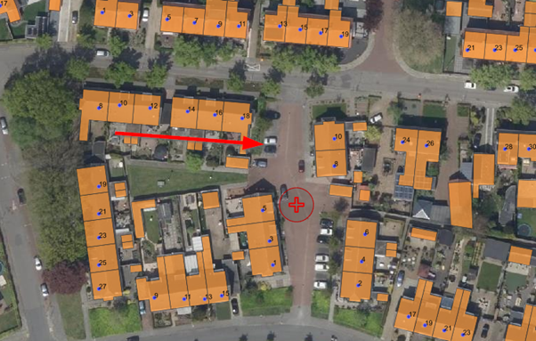
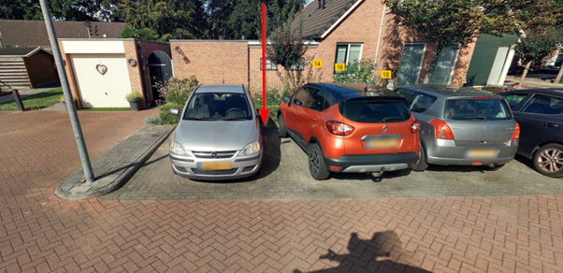
2. Bachlaan, Voorthuizen t.h.v. huisnummer 51
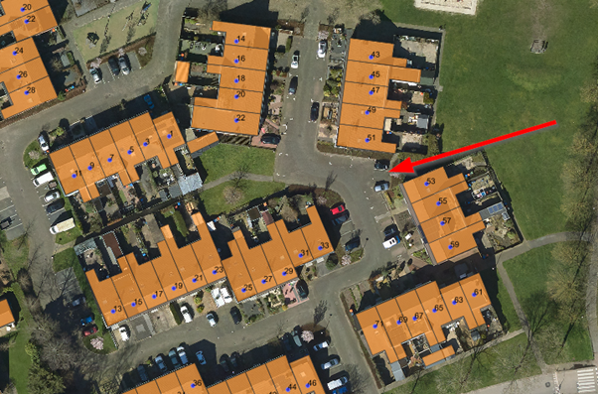
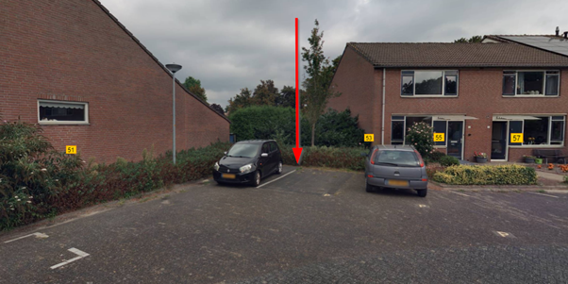
3. DS. J. Mensingapad, Barneveld t.h.v. huisnummer 15
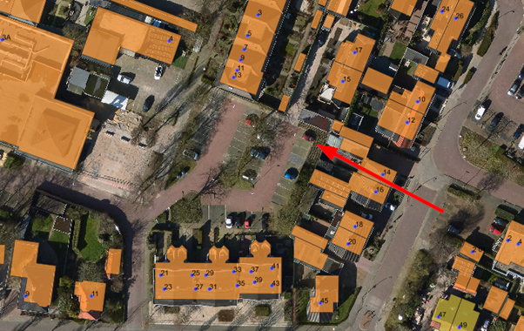
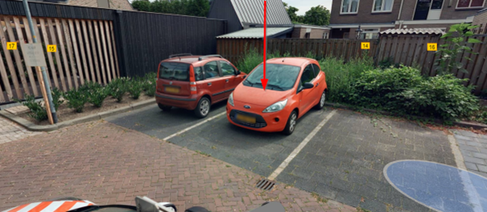
4. Stanleystraat, Barneveld t.h.v. huisnummer 85
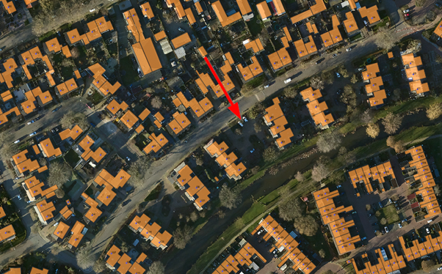
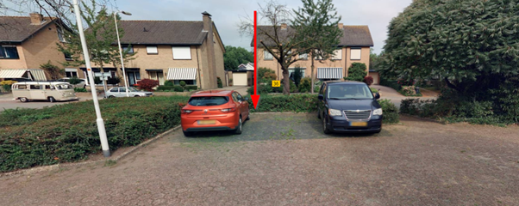
5. Goudenstein, Barneveld t.h.v. huisnummer 73
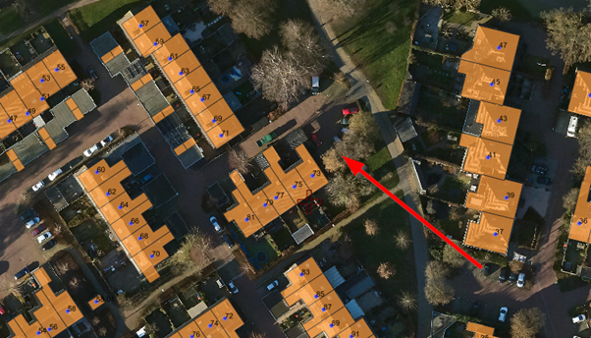
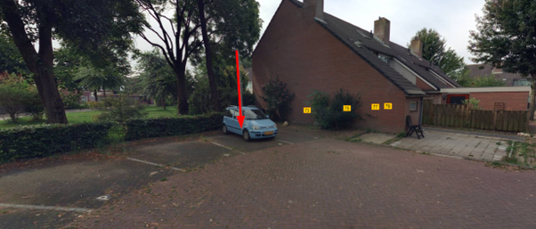
6. Pinksterbloem, Stroe ten noorden van Wulperveld, tegenover huisnummer 82/84
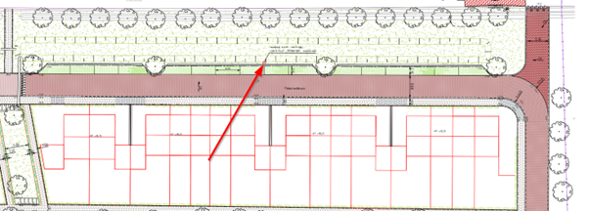
7. Pinksterbloem, Stroe ten noorden van Wulperveld, tegenover huisnummer 56
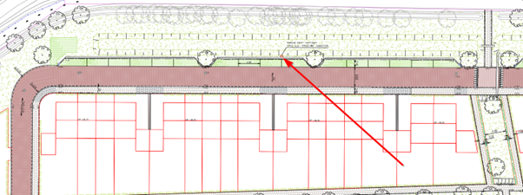
8. Mandenvlechterslaan, Voorthuizen – naast huisnummer 23
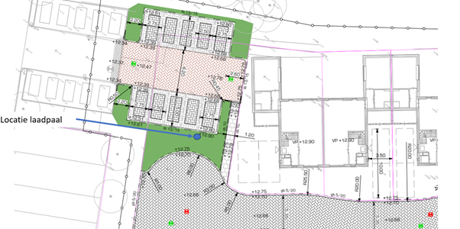
9. Hoevedorp, Kootwijkerbroek – naast huisnummer 43
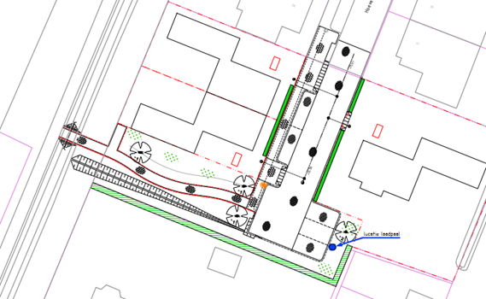
10. Schoonbeekhof, Kootwijkerbroek – achter huisnummer 64
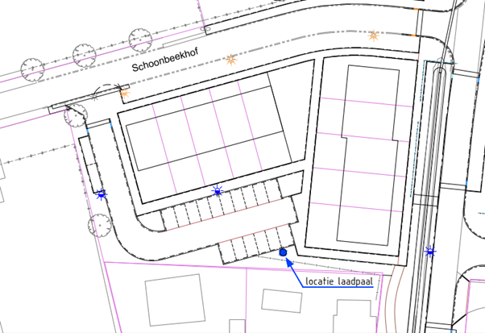
11. Molenkamp, Kootwijkerbroek – onderaan huisnummer 1
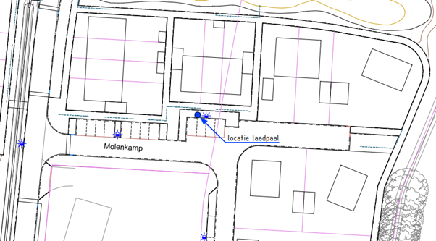
12. De Kleine Munt, Kootwijkerbroek – onderaan huisnummer 1
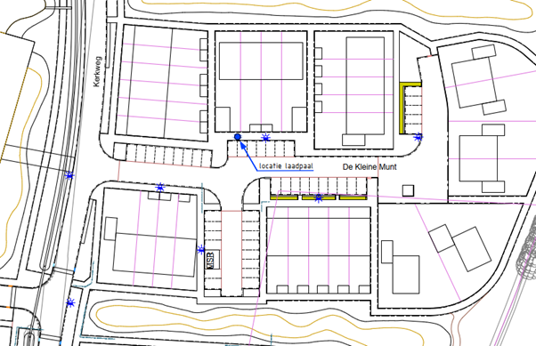
13. Beekhoek, Kootwijkerbroek – naast huisnummer 10, tegenover huisnummer 11/13
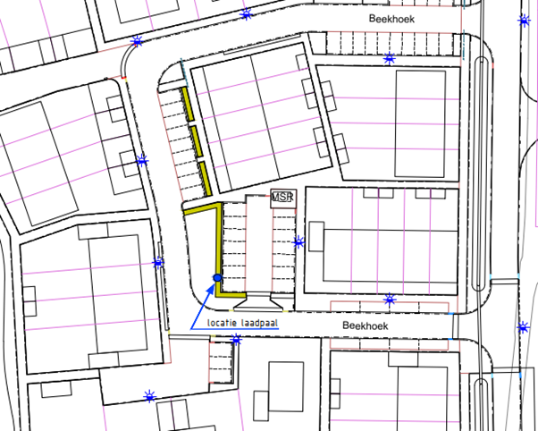
14. Eendracht, Terschuur - in het noorden bij de parkeervakken 10/11 achter Eendrachtstraat 35
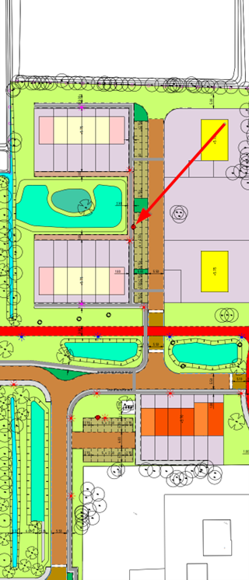
15. Eendracht, Terschuur - op de parkeerkoffer in het noorden aan de rechterzijde
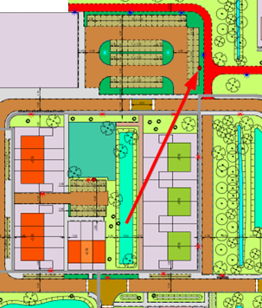
16. Eendracht, Terschuur - noordwest op 2de en 3de parkeervakken naast rijwoningen
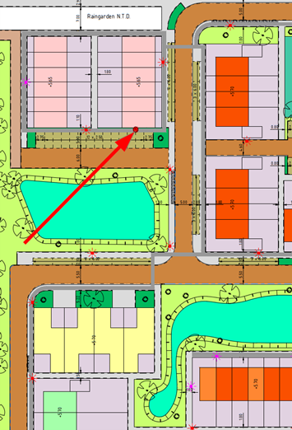

Barneveld, 23-11-2023
Burgemeester en wethouders,
Namens deze,

L. Kaldenbach
Afdeling Leefomgeving

Mededelingen
Bezwaar- of beroepsclausule
Belanghebbenden die het besluit om bepaalde redenen onjuist vinden, kunnen binnen zes weken na de datum van bekendmaking van dit besluit in het digitaal Gemeenteblad een gemotiveerd bezwaarschrift indienen bij het college van burgemeester en wethouders. Dit kan schriftelijk via Postbus 63, 3770 AB Barneveld of digitaal op https://www.barneveld.nl/over-barneveld/bezwaar-maken-tegen-een-besluit/ Hiervoor heeft u wel uw DigiD of eHerkenning nodig.
Belanghebbenden die een bezwaarschrift hebben ingediend kunnen tevens de Voorzieningenrechter van de Rechtbank in Arnhem verzoeken een voorlopige voorziening te treffen indien onverwijlde spoed dit vereist. Dit verzoek kan in tweevoud gericht worden aan: Rechtbank Gelderland, Locatie Arnhem, Team Bestuursrecht, Postbus 9030, 6800 EM Arnhem. Het verzoek om een voorlopige voorziening kan ook digitaal worden ingediend bij genoemde rechtbank via Voorlopige voorziening aanvragen | Rechtspraak. Kijk op genoemde website voor de precieze voorwaarden. Voor het behandelen van een verzoek om een voorlopige voorziening wordt griffierecht geheven.

